Тема: «Достопримечательности нашего города Краснодона»

Цель: Воспитывать в детях маленьких граждан и патриотов своей малой Родины через ознакомление с родным городом.
Задачи:
- расширять и углублять знания детей о родном городе;
- формировать представления детей о достопримечательностях г. Краснодона;
- развивать познавательный интерес, внимание, любознательность, диалогическую речь;
- воспитывать чувства патриотизма, любви к родному городу, гордости за его достижения.
Предварительная работа: беседа с детьми о родном городе; рассматривание фотографий города, памятных мест; беседа о профессиях, проведение тематических занятий; чтение стихотворений о Родине, художественной литературы; выставка фотоколлажей , «Я люблю свой город» и т.д; экскурсии по городу, музей.
Материал и оборудование: картины достопримечательностей города, ноутбук, проектор, раздаточные карточки достопримечательностей

Ход занятия:
Организационный момент: (воспитатель достает из почтового ящика письмо и читает)

Здравствуйте, ребята детского сада «Калинка» г.Краснодона! Меня зовут Познавайка, я очень люблю изучать истории памятных мест и достопримечательностей. И мне на просторах интернета попались очень красивые и интересные фотографии вашего города. Приехать к Вам на экскурсию по городу к сожалению не получается, очень долго к вам добираться. Поэтому у меня к вам просьба, расскажите вы историю этих фотографий. Жду с нетерпением от вас ответного письма.

Ваш добрый друг, Познавайка!

Восп.: Ребята, у нас появился новый друг, Познавайка, и мы очень рады! Верно? Познавайка очень хочет познакомиться с нашим городом и достопримечательностями. Ведь каждый человек любит свою родину, город, в котором он живет. Любить можно только то, что хорошо знаешь. А Мы знаем наш родной город и расскажем о нем Познавайке. Ну, что вы готовы отправиться на экскурсию?
Дети: (ответы)
Восп.: (достает из письма фотографии и предлагает детям рассмотреть)

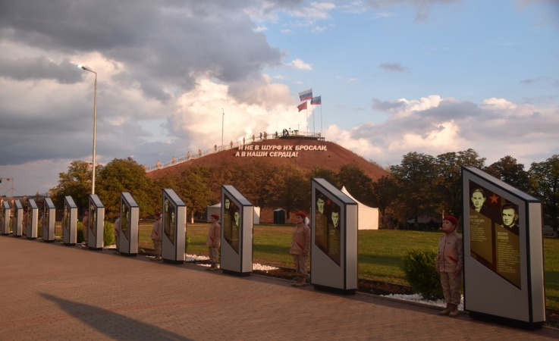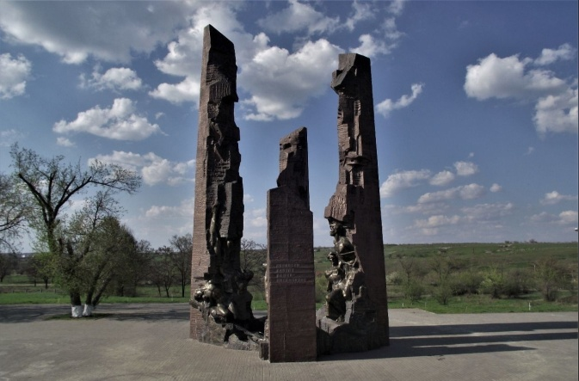

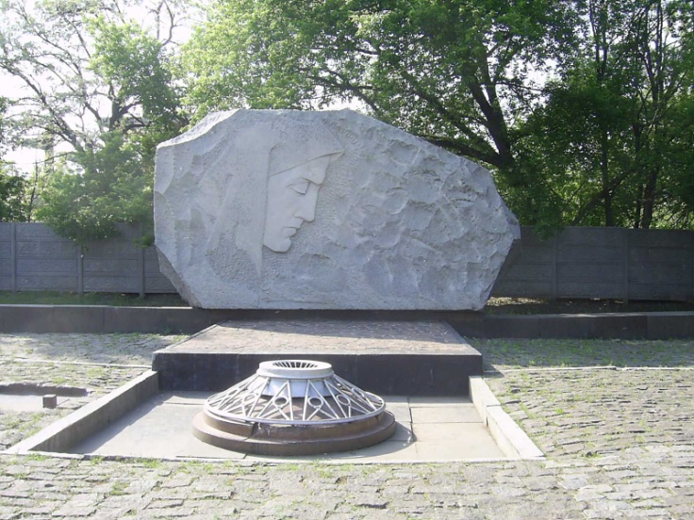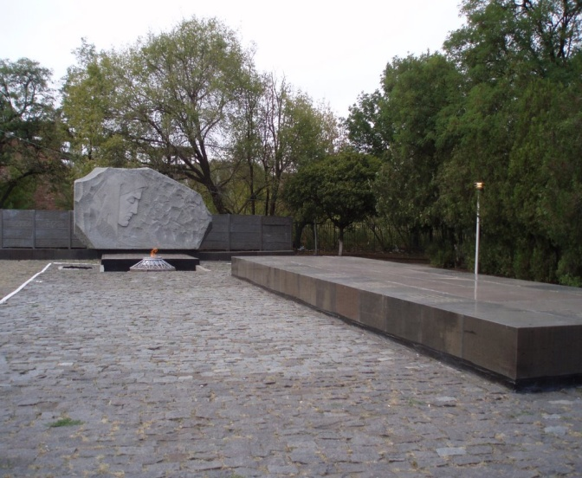

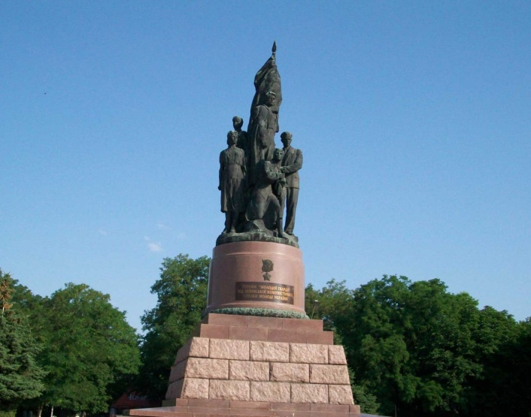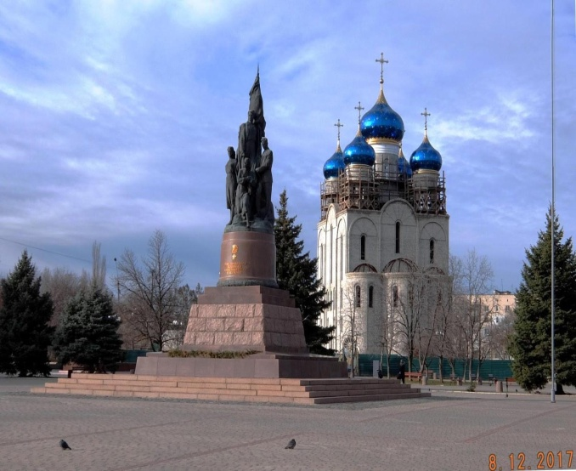

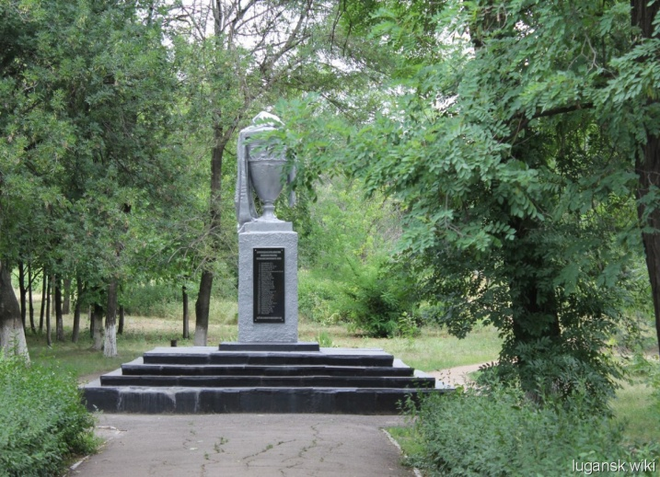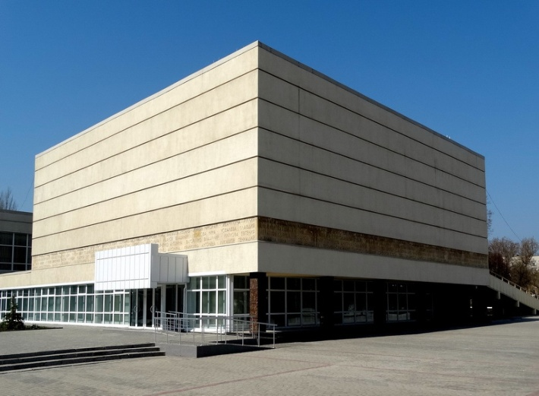

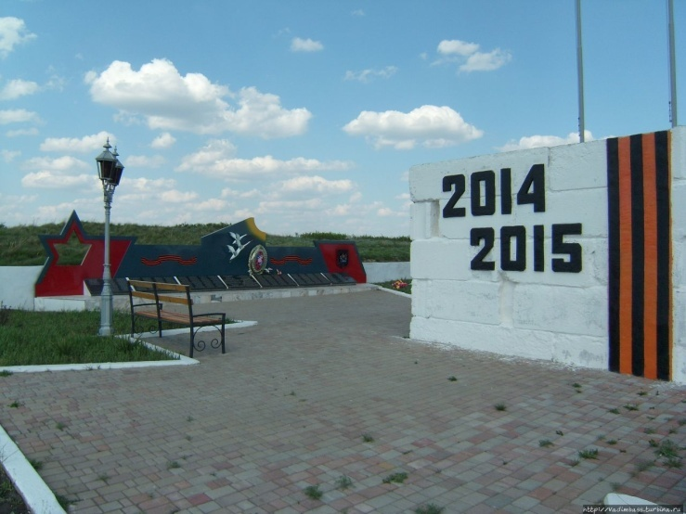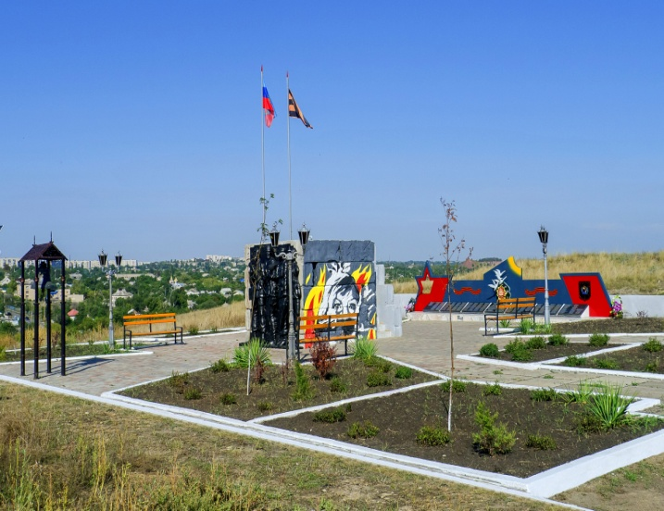

Восп.: Ребята, что за фотографии попались Познавайке?
Дети: (достопримечательности)
Восп.: В каком городе находятся эти памятные места и достопримечательности?
Дети: (в нашем городе Краснодоне)
Восп.: Правильно, дети, это памятные места и достопримечательности нашего города Краснодона.
Восп.: Ребята, что значит слова «Памятные места» и «достопримечательность», как вы думаете?
Дети: (ответы)
Восп.: (объясняет)

Физкультминутка «Мы по городу идем»

Мы по городу идем (маршируют)
Звонко песню мы поем (ля-ля-ля)
Мы по улице шагаем (маршируют)
Ноги ровно поднимаем
Делай шаг – раз, два
Взмах руками – три, четыре
Повернулась голова
Руки вверх и ноги шире
Прыгнем вместе высоко
И побегаем легко!

Восп.: Молодцы! Присаживаемся. Ребята, а что вы можете рассказать об этом памятнике? Где он находится?

Мемориальный комплекс «Непокоренные»

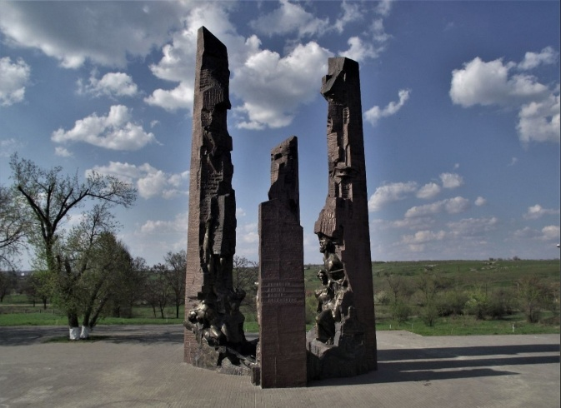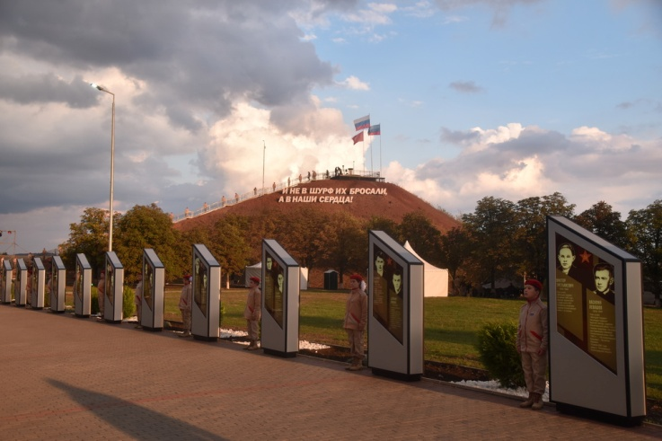

Дети: (ответы)
Восп.: Правильно, ребята, это мемориальный комплекс называется «Непокоренные», где увековечен подвиг подпольщиков нашего города. Здесь они сделали последний свой шаг в пропасть шахты № 5. В годы Великой Отечественной Войны у шурфа шахты № 5 разыгралась трагедия, о которой до настоящего времени с болью и гневом вспоминает непокоренный Краснодон. Зимними морозными ночами истерзанных, изувеченных молодогвардейцев фашисты сбрасывали в пятидесятитрехметровый ствол. Здесь шагнули в бессмертие краснодонские патриоты. Семьдесят одного молодогвардейца казнили на этом месте.
Восп.: Ребята, а что вы можете рассказать об этих памятниках?

Памятник «Клятва»

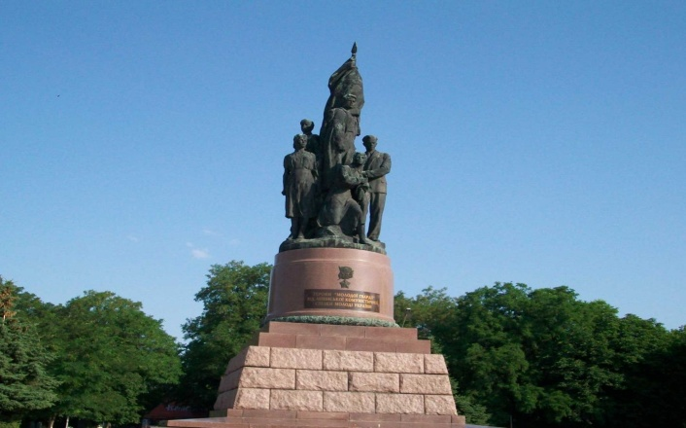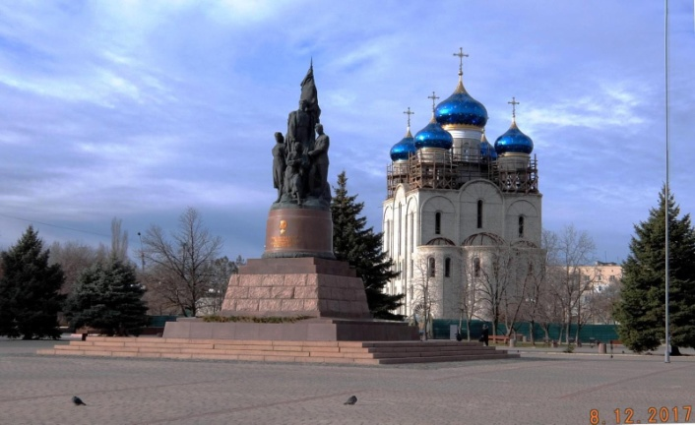

Стела «Скорбящая мать»

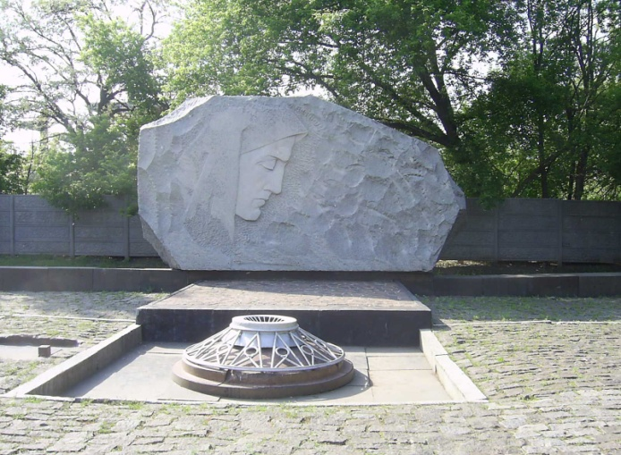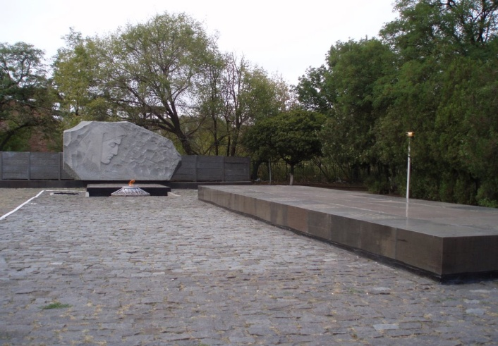

Дети: (ответыдетей)
Восп.: Мемориальный комплекс состоит из двух памятников – братской могилы и памятника «Клятва», расположенных в непосредственной близости друг от друга на площади им. «Молодой Гвардии».
В братской могиле похоронены участники подпольной организации и молодогвардейцы, сброшенные карателями в ствол шурфа шахты № 5. К 20-летию Победы в Великой Отечественной войне, в 1965 году, обелиск был заменен надгробием из метровых блоков розового гранита, рядом была установлена стела «Скорбящая мать». По периметру надгробия вырезаны фамилии и годы жизни погибших, а также надпись: «В этой братской могиле похоронены жертвы фашизма – коммунисты-подпольщики и члены подпольной комсомольской организации «Молодая Гвардия», сброшенные живыми в шахту или расстрелянные немецкими оккупантами».
Рядом с могилой установлена стела «Скорбящая мать». На фоне волнообразно обработанной гранитной стелы ломаной конфигурации вырезано женское лицо в профиль. Склоненная голова женщины укрыта платком. В низко опущенных глазах выражена скорбь всех матерей, потерявших своих сыновей и дочерей в годы Великой Отечественной войны.
Восп.: Ребята, как этот памятник называется? Где он находится?

Братская могила 32-ти шахтёров-героев «Чаша скорби»
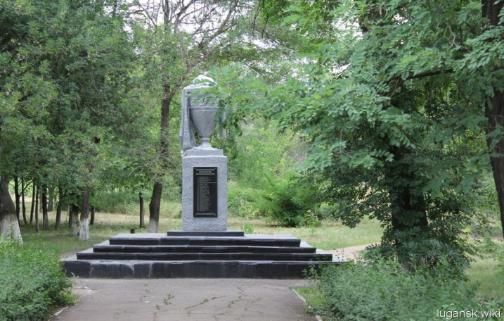
Дети: (ответы)
Восп.: Молодцы, все верно. На глубине городского парка находится «Братская могила 32-ти шахтёров-героев". Так её называют, хотя погибшие не все шахтёры. Трагические события разыгрались в ночь с 28 на 29 сентября 1942 года. Фашисты привезли сюда большую группу людей (32 человека) и совершили расправу. Ответом на жестокую расправу послужило создание подпольной организации «Молодая гвардия». В клятве молодогвардейцев есть такие слова: «…клянусь мстить… за мученическую гибель 30-шахтёров-героев…». Над братской могилой жертв фашизма (так её стали называть) был установлен памятник – символическая серебристая чаша с неопадающим знаменем скорби. На мемориальной доске высечены имена погибших.

Подвижная игра «Сделай фигуру»
Задачи: учить детей бегать врассыпную по залу, участку. Приучать менять движение по сигналу, развивать равновесие, умение сохранять неподвижную позу.
Описание: по сигналу воспитателя все дети разбегаются по ковру. На следующий сигнал (удар в бубен) все играющие останавливаются на месте, где их застала команда, и принимают какую-либо позу. Воспитатель отмечает тех, чьи фигуры получились интереснее, наиболее удачными.
Варианты: можно выбрать водящего, который будет определять, чья фигура интереснее сложнее, тех, кто каждый раз придумывает новые фигуры.

Восп.: Присаживаемся. Продолжаем знакомить Познавайку с нашими достопримечательностями. Ребята, что за следующая фотографию я хочу, чтобы вы отгадали загадку. Готовы?
В нем предметы старины
До сих пор сохранены,
Любознательный народ
Поглазеть на них идёт.
(музей)
Дети: (ответы)
Восп.: Скажите, как он называется? Зачем он нужен? Что в нем хранится?
Дети: (ответы)

Музей «Молодая гвардия»

Восп.: Правильно это здание нашего музея «Молодая гвардия». Материалы музея рассказывают о деятельности подпольной молодёжной организации «Молодая гвардия» во время Великой Отечественной войны. К настоящему времени фонды музея насчитывают свыше 25 тысяч экспонатов: документы и фотографии, личные вещи и книги, художественные полотна и скульптуры, посвящённые истории организации.
Экспозиция музея состоит из 11 разделов где можно окунуться в историю зарождения нашего города: «От хутора Сорокин к городу Краснодону», «Школьные и юношеские годы молодогвардейцев», «Начало Великой Отечественной войны. Краснодон прифронтовой. Оккупация Краснодона», «Создание подпольной комсомольской организации «Молодая гвардия». Боевая деятельность краснодонских подпольщиков в период оккупации», «В фашистских застенках. Казнь подпольщиков», «Оставшиеся в живых молодогвардейцы», «Награды Родины – Героям Краснодона», «Подвиг продолжается», «Молодая гвардия» в литературе и искусстве», «Их знает весь мир», «Молодая гвардия» и современность». В современной экспозиции представлено многими экспонатами.
Восп.: Ребята, а кому этот мемориал посвящен? Где он находится?
Дети: (ответы)

Мемориал памяти погибших краснодонских ополченцев и бойцов Народной милиции ЛНР

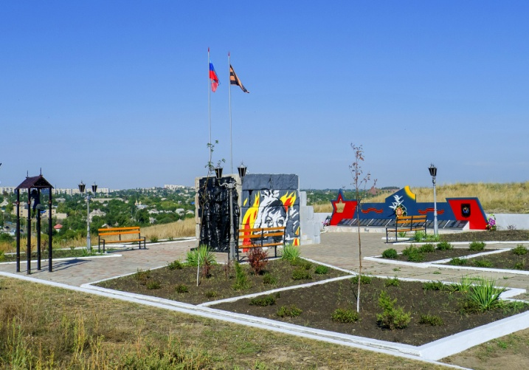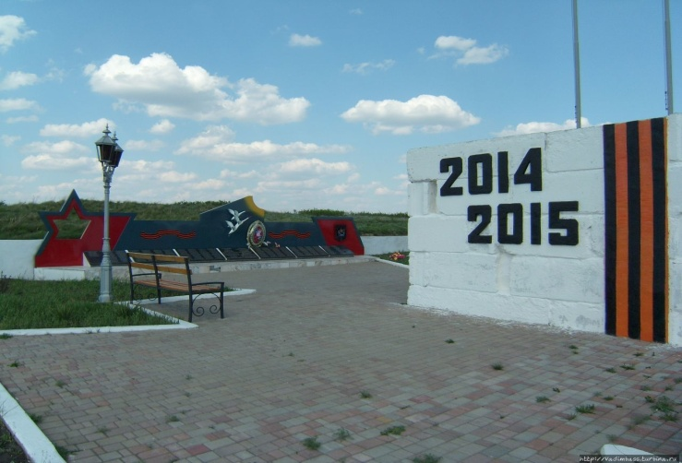
Восп.: Да, ребята, это Мемориальный комплекс павшим героям ополчения и Народной милиции установлен в районе «панорамы», в Первомайке. Боевые товарищи геройски павших краснодонцев решили увековечить их память в том месте, где летом 2014 года шли первые ожесточенные сражения за наш город.
Поскольку оборона Краснодона начиналась с организации блокпостов, в середине композиции построен блокпост, на котором несут службу ополченцы и полевой медик. Над героями развевается флаг Луганской Народной Республики. Центральная часть площадки Мемориала, окружающая символический блокпост, рельефна – в форме Георгиевского Креста. Напротив блокпоста расположена стела, олицетворяющая одновременно подвиг, скорбь и нашу будущую Победу. Камень украшает звезда как знак воинской доблести, георгиевские ленты - дым и пламя сражений за Родину, журавли, устремленные к Солнцу, как символ жизни, опаленной войной, и памяти о павших героях. У основания стелы заложены гранитные плиты с именами погибших краснодонских ополченцев, бойцов Народной милиции и гражданских жертв.

Д/игра «Что лишннее»
Цель: дети должны выбрать достопримчечательности только своего города, назвать и описать, кому посвящено.

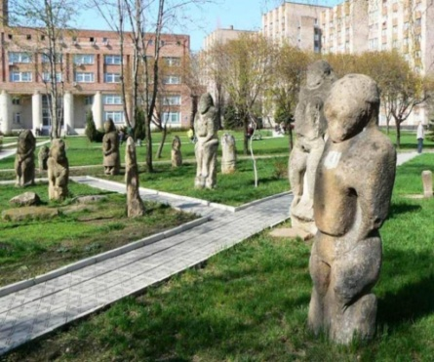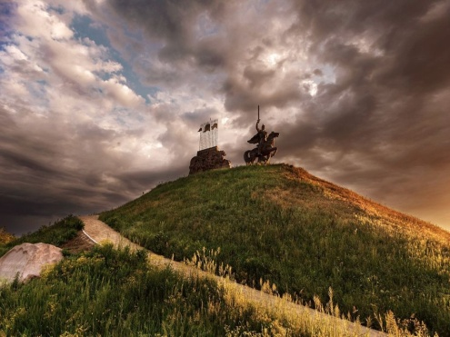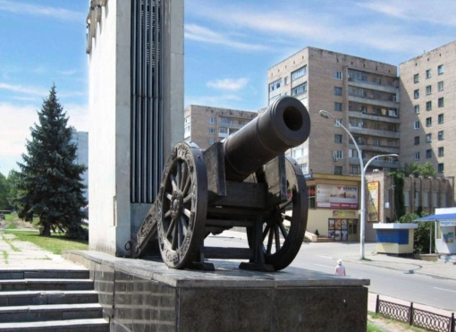

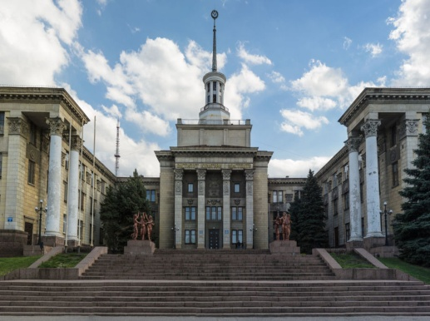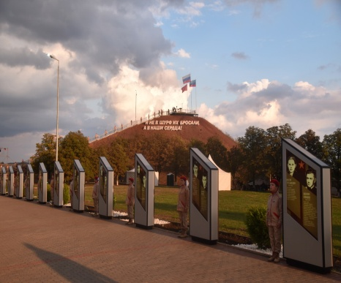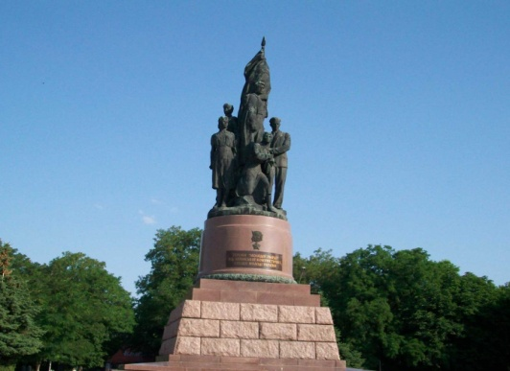

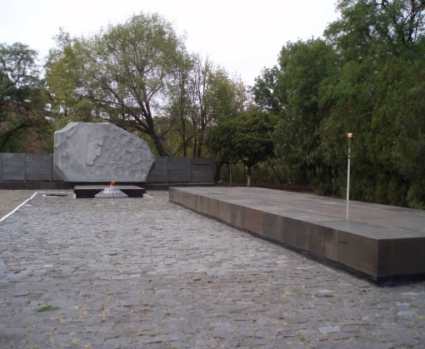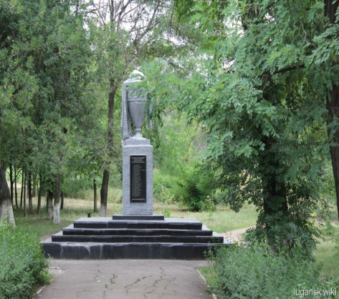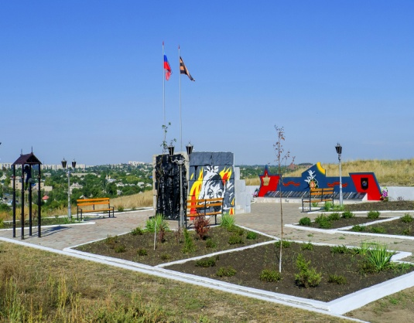

Рефлексия: обсуждение темы, отправление письма Познавайке.

